＜展開例[１節]ワークシートNo.1＞平面図形の敷き詰めと図形の移動
１ 年（ ）組（ ）号 氏名（ ）

めあて：日本の伝統文様「麻の葉」を、図形の移動に着目して捉えよう。
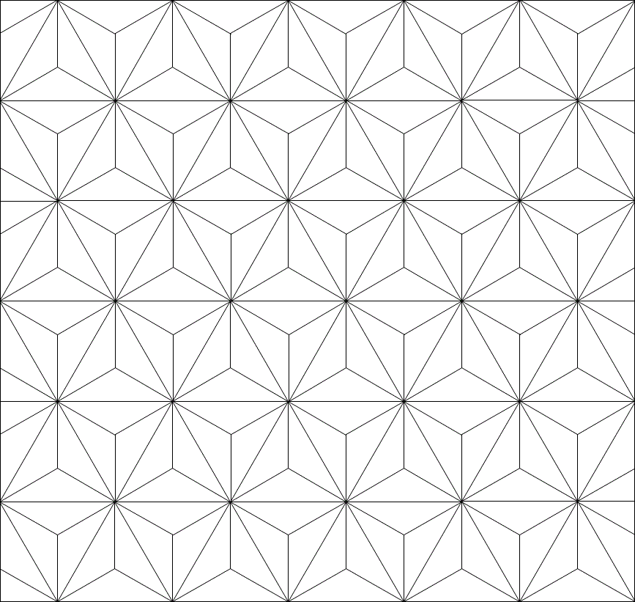
□平行移動

＜移動の要素＞
・移動の方向
・移動の距離

□対称移動

＜移動の要素＞
・対称軸の位置

□回転移動

＜移動の要素＞
・回転の中心の位置
・回転角の大きさ
・回転の向き
※特に、回転角の大きさが180°の場合、点対称移動という。
※図形の三つの移動を確認しましょう（前時までの復習）。

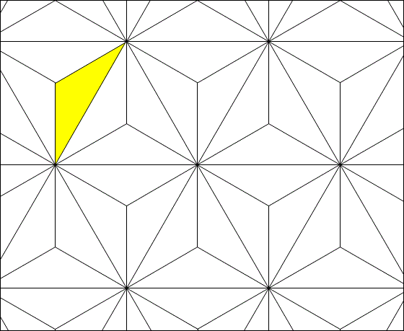
１ 右図において、次の各問いに答えましょう。
(1) 色が付いている三角形を平行移動すると重なる三角形は、
いくつありますか。色を付けて考えましょう。

(2) 色が付いている三角形を回転移動すると、どの三角形と
重なりますか。また、対称移動すると、どの三角形と重な
りますか。それぞれ「移動の要素」に着目して、どの三角形と重なるか考えましょう。
（その考えをグループで交流しましょう。）

２ 次の各問いに答えましょう。
(1) 次の図①②のそれぞれ色が付いた二つの図形は、一方の図形を回転移動させたものである。
回転の中心を探して、図にかきましょう。
① ②
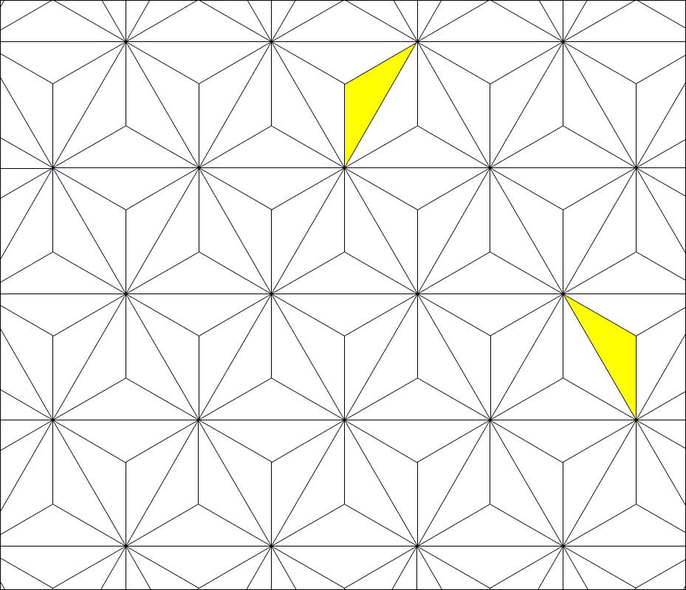
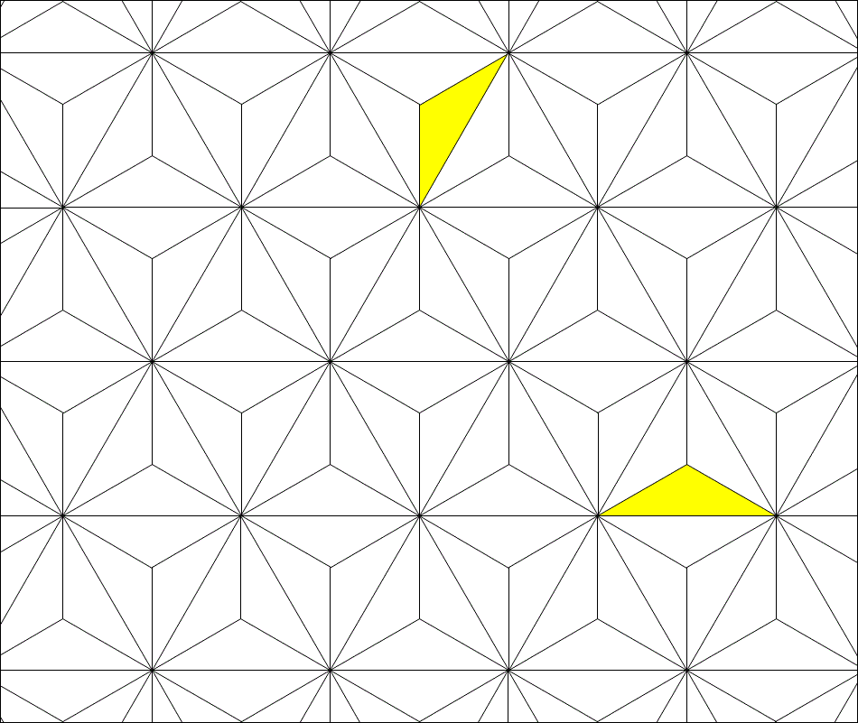

＜展開例[１節]ワークシートNo.2＞平面図形の敷き詰めと図形の移動
１ 年（ ）組（ ）号 氏名（ ）

(2) 次の図③④のそれぞれ色が付いた二つの図形は、一方の図形を対称移動させたものである。
対称の軸を探して、図にかきましょう。
③ ④
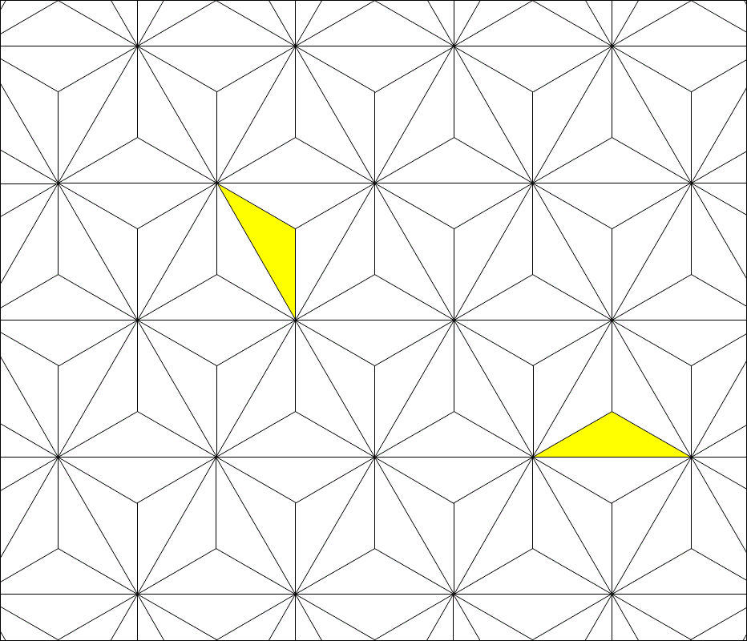
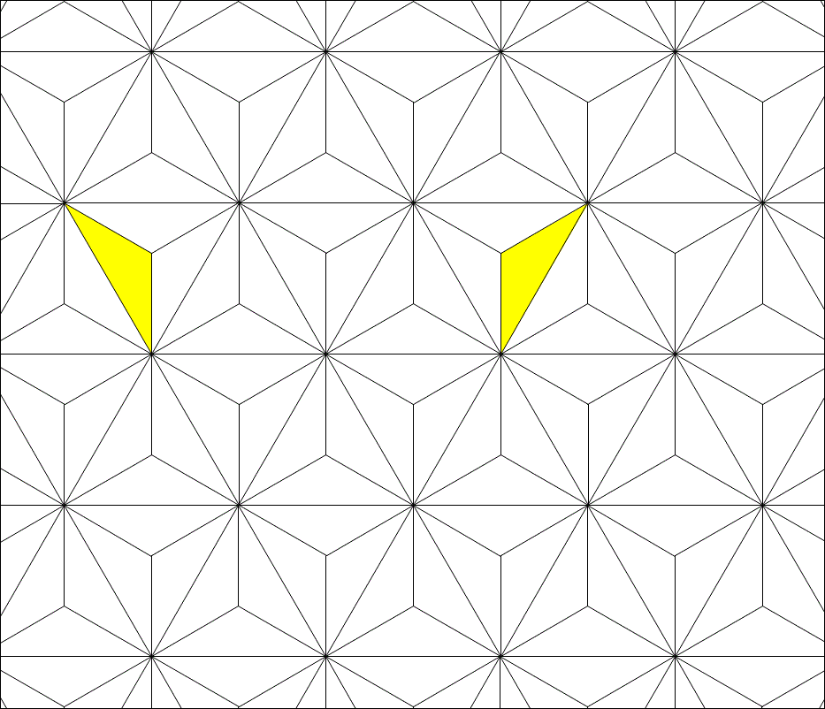

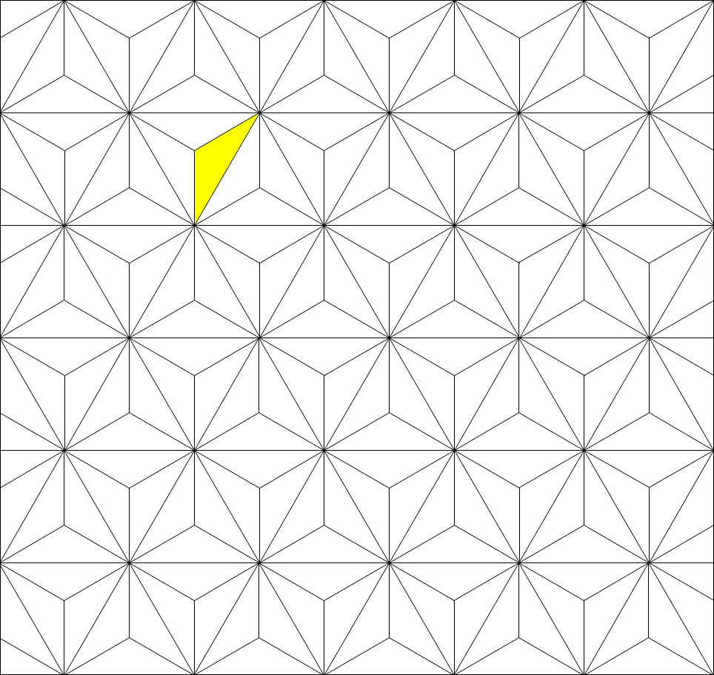
３ 右図において、色が付いた
三角形を移動させたい場所を
一つ決めましょう。その決め
た場所に移動するには、どの
ようにしたらよいか考え、説
明しましょう。回転の中心や
対称の軸などの移動の要素を、
図にかきこんで考えましょう。
１回の移動で、移動できな
い場合は、複数回の移動を組
み合わせて考えましょう。

凹型四角形の例（敷き詰めを行うときには、図をカットしてお使いください。）

掲示用
日本の伝統文様「麻の葉」
この文様は、頂角120°の合同な二等辺三角形を敷き詰めてできたものとみることができる。

